9 ноября 2024 года, отделом по образованию спорту и работе с молодежью администрации Нижнедевицкого муниципального района проведены соревнования по волейболу в зачет Спартакиады учащихся района 2024-2025 учебного года. Соревнования проводились раздельно среди команд юношей и команд девушек, обучающихся в образовательных учреждениях района. Всего в соревнованиях приняло участие 87 учащихся района из Курбатовской, Кучугуровской, Першинской, Хвощеватовской, Синелипяговской школ и Нижнедевицкой гимназии, 6 команд юношей, 6 команд девушек.

В результате проведенной жеребьевки соревнований, команды были разделены на две группы у юношей и две группы у девушек. В группах проведены отборочные игры, где определялись места команд для формирования финальных игр. Затем были сыграны финальные игры где команды, занявшие 3 места в группах, играли за 5-6 место, команды, занявшие 2 места в группах, играли за 3-4 место, команды, занявшие 1 места в группах, играли за 1-2 место данных соревнований.

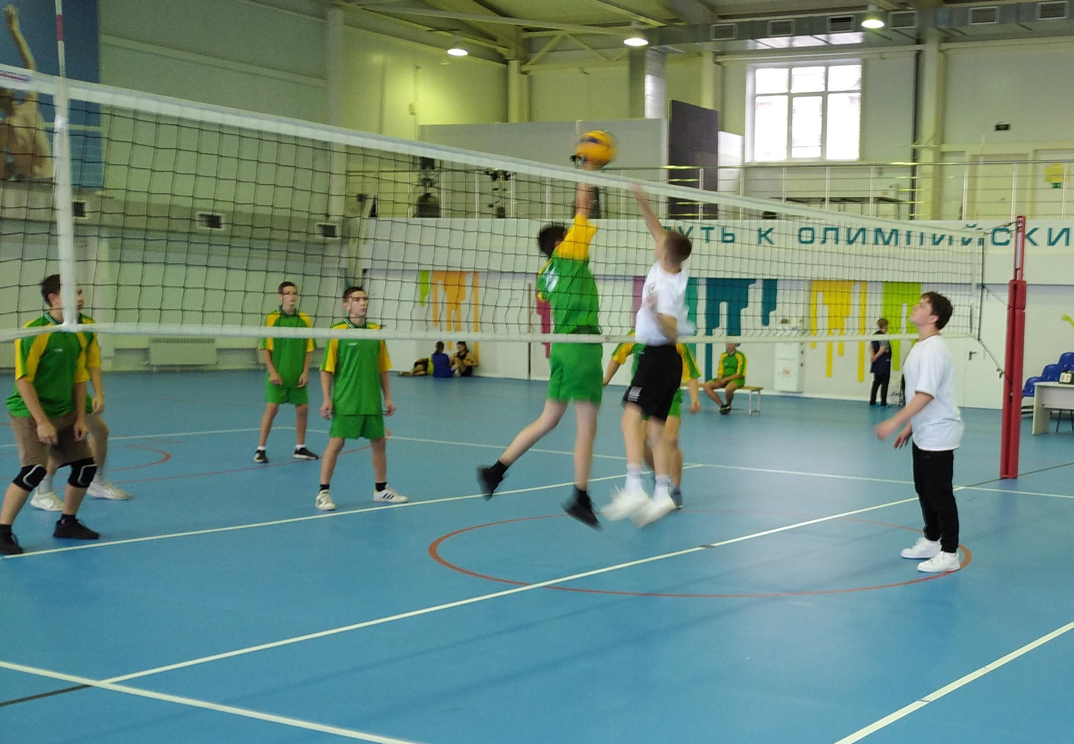

В итоге проведенных игр места в соревнованиях по волейболу определились следующим образом:

I место – юноши МБОУ «Нижнедевицкая гимназия», девушки МБОУ «Нижнедевицкая гимназия»;

II место – юноши МКОУ «Першинская СОШ», девушки МКОУ «Хвощеватовская СОШ»;

III место – юноши МКОУ «Синелипяговская СОШ», девушки МКОУ «Першинская СОШ»;

IV место – юноши МКОУ «Курбатовская СОШ», девушки МКОУ «Кучугуровская СОШ»;

V место – юноши МКОУ «Хвощеватовская СОШ», девушки МКОУ «Синелипяговская СОШ»;

VI место – юноши МКОУ «Кучугуровская СОШ», девушки МКОУ «Курбатовская СОШ».